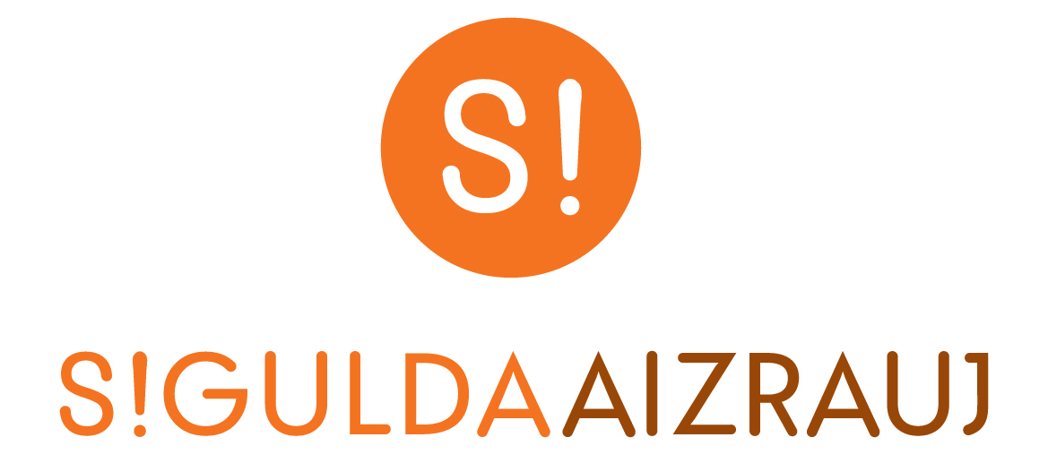

Sigulda OPEN 2011

„Labākais golferis/re – kalnu slēpotājs Sigulda Open 2011”
Sacensību norises vieta – Reiņa trases golfa laukums
10.09.18.09.

SACENSĪBU NOLIKUMS

1. Sacensību norises laiks
1.1. “Sigulda Open 2011” fināls:2011. gada 10. septembris.
2. Starta laiks tiek noteikts saskaņā ar izlozi sacensību dienā pulksten 10.00
2.1. Katrs spēlētājs pats ir atbildīgs par ierašanos starta vietā viņam paredzētajā laikā.
2.2. Dalībnieku reģistrācija sacensībām tiek slēgta 30 minūtes pirms sacensību sākuma.
3. Dalība „Sigulda Open 2011” fināla turnīra nominācijā „Labākais golferis/re – kalnu slēpotājs Sigulda Open 2011”:
3.1. „Sigulda Open 2011” fināla turnīra nominācijā „Labākais golferis/re – kalnu slēpotājs Sigulda Open 2011” drīkst piedalīties jebkurš esošais vai bijušais kalnu slēpotājs (kopā 16 dalībnieki).
  - Dalībnieki bez LGF HCP kartēm vai „Zaļās kartes” piedalās ar HCP 54.
4. Dalības maksa
4.1. „Sigulda Open 2011” fināla turnīra nominācijas „Labākais golferis/re – kalnu slēpotājs Sigulda Open 2011” pretendentiem dalības maksu un GreenFee maksu sedz Siguldas novada Dome un Reiņa trase.
5. Sacensību formāts un noteikumi
5.1. Sacensības notiek saskaņā ar Karaliskā un Antīkā Sentendrjūsas Golfa kluba apstiprinātiem golfa noteikumiem un Reiņa trases golfa laukuma vietējiem noteikumiem.
5.2. Spēles formāts – sitienu spēle (Neto) – 18 bedrītes atsevišķi dāmu un kungu konkurencē.
5.3. “Sigulda Open” fināla turnīrā kopīgi dāmu un kungu konkurencē notiek “Sports2000” balvas izcīņa par 9. vai 18. bedrītei tuvāko sitienu.
6. Tiesāšana
Strīdus gadījumos lēmumu pieņemšanā piedalās Reiņa trases golfa sacensību komitejas locekļi.
8. Vietu dalīšana
Vienādu rezultātu gadījumā vietu sadalījums tiek noteikts pēc zemākā HCP principa (HCP54 – augsts, HCP0 – zems), vienādu HCP gadījumā – pēc pierakstu kartītes.
9. Apbalvošana
9.1. Sigulda Open 2011” fināla turnīra nominācijā „Labākais golferis/re – kalnu slēpotājs Sigulda Open 2011” tiek apbalvots labākais spēlētājs ar zemāko Neto rezultātu dāmu un kungu konkurencē.
9.2. Labākajam spēlētājam gan kungu, gan dāmu konkurencē tiek pasniegtas pārsteiguma balvas no Siguldas novada Domes, Reiņa trases un Siguldas Olimpiskā centra.

